PRACTICO N°2



PROFE: ANDREA GOMEZ

NOMBRE Y APELLIDO: PIA JOFRE

16-06-22

CURSP 1 A

TALLER LABORATORIO DE INFORMATICA

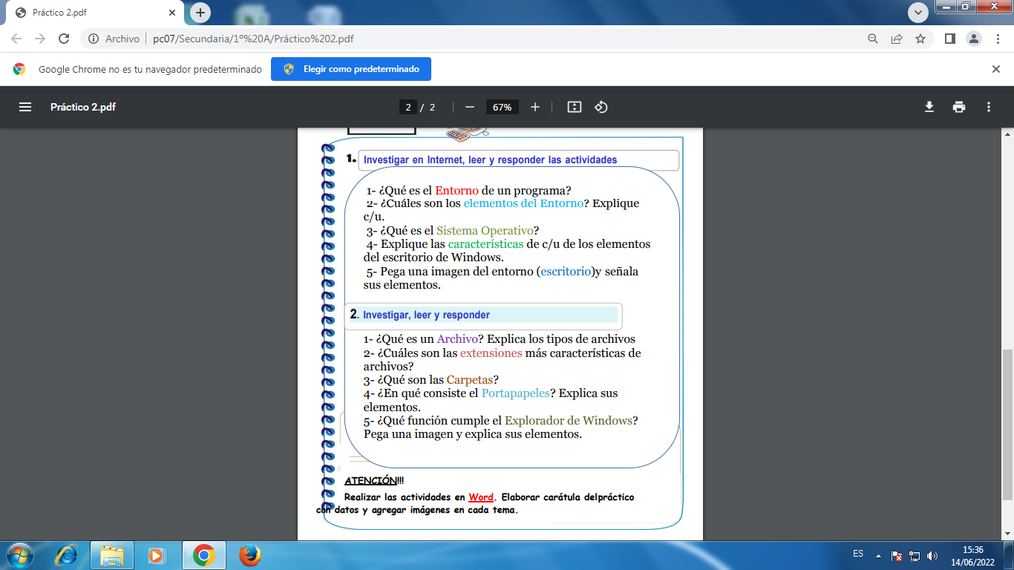
- Un entorno de programación es un programa o conjunto de programas que engloban todas las tareas necesarias para el desarrollo de un programa o aplicación. Estas tareas son básicamente las siguientes:
1.Edición del programa.
2.Compilación y enlazado.
3.Ejecución.
4.Depuración.
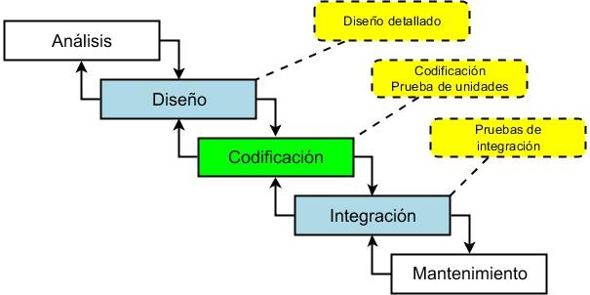
2. Un sistema informático consta de 4 elementos:
- El hardware (CPU, impresora y otros dispositivos periféricos)
- El sistema operativo.
- Las aplicaciones (programas que realizan tareas y actividades diversas: procesadores, bases de datos, hojas de cálculo, juegos...)
- Los usuarios.
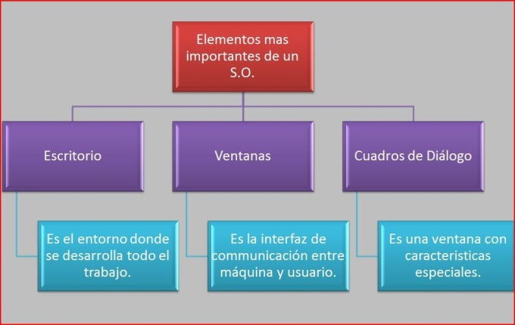
3 . Un sistema operativo es el conjunto de programas de un sistema informático que gestiona los recursos de hardware y provee servicios a los programas de aplicación de software. Estos programas se ejecutan en modo privilegiado respecto de los restantes

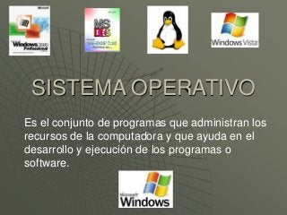
4.
Los componentes principales del escritorio son:
- Paneles. Los paneles son áreas del escritorio en las cuales se puede acceder a todas las aplicaciones del sistema y los menús. ...
- Menús. ...
- Ventanas. ...
- Áreas de trabajo. ...
- Gestor de archivos Nautilus. ...
- Fondo del escritorio. ...
- Ubicación Empezar aquí ...
- Preferencias.
5. 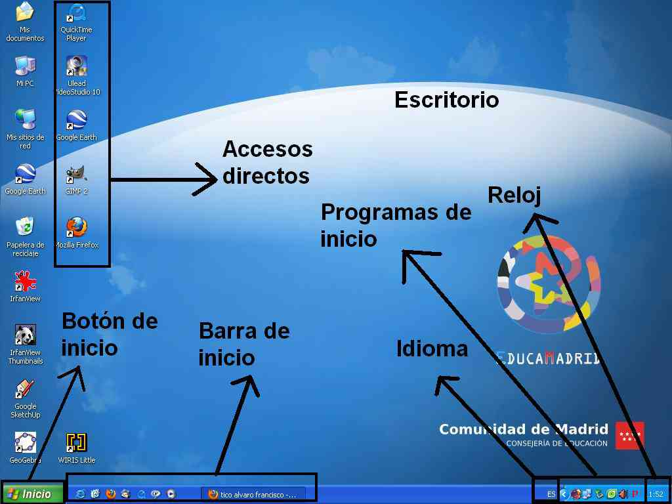

2. Investigar, leer y responder
1. Edificio o local donde se conservan los documentos ordenados y clasificados que produce una institución, personalidad, etc., en el ejercicio de sus funciones o actividades.

- De texto: txt, doc, docx, etc.
- De imagen: jpg, gif, bmp, png, etc.
- De vídeo: avi, mp4, mpeg, mwv, etc.
- De ejecución o del sistema: exe, bat, dll, sys, etc.
- De audio: mp3, wav, wma, etc.
- De archivo comprimido: zip, rar, tar, etc.
- De lectura: pdf, epub, azw, ibook, etc.
- 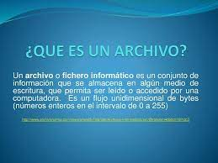

2. Los nombres de todos los archivos de Windows están divididos en dos partes. La primera de ellas es el nombre identificativo del mismo. Este nos ayuda a saber de qué archivo se trata a simple vista. Y la segunda de las partes, separa por un punto, la extensión. Esta extensión permite al sistema operativo saber qué tipo de contenido tiene el archivo, de qué es y con qué programa debe abrirlo por defecto cuando hagamos doble clic sobre él. Mientras que el nombre podemos cambiarlo sin problemas, dar una extensión errónea a un archivo puede hacer que este quede inutilizado.


3. Las carpetas, antes también llamadas directorios, nos acompañan desde las primeras interfaces gráficas introducidas hace ya un par de décadas en los principales sistemas operativos, y han ido evolucionando para ofrecer al usuario muchas características, como la posibilidad de ajustarse a los contenidos que almacena, es decir que pueden mostrar ciertas opciones de acuerdo al tipo de archivos que contiene.
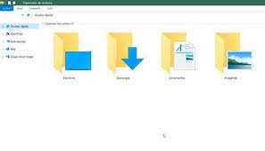
4. El Office portapapeles almacena texto y gráficos que copia o corta desde cualquier lugar y le permite pegar los elementos almacenados en cualquier otro archivo Office archivo.
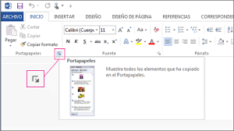
5. El Explorador de Windows es un elemento primordial en cualquier sistema de cómputo, ya que su finalidad es la de organizar y controlar los archivos y carpetas de los distintos sistemas de almacenamiento que utilizamos.
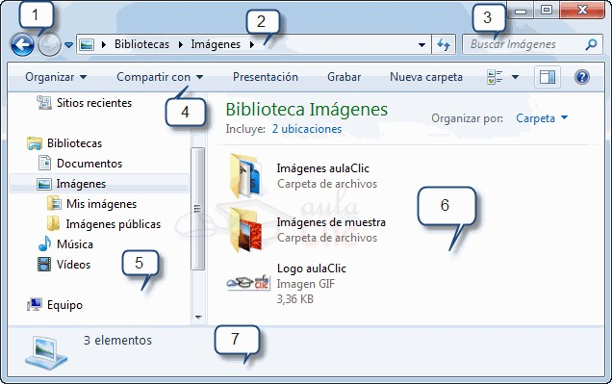
1. Botones de atrás y adelante
2. Barra de direcciones
3. El cuadro buscar
4. Barra de herramientas
5.
6. Lista de archivos
7. Panel de detalles

